CREIERUL – COMPUTERUL UMAN
FIŞA 3
Numele şi prenumele elevului/ilor: .............................................................................
Clasa: .............................
Şcoala: ................................................................................................

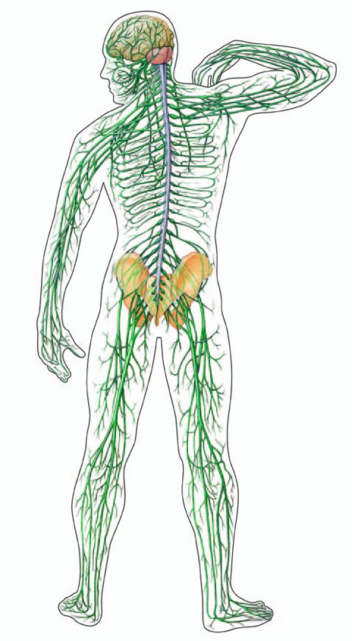
Identifică şi notează componentele sistemului nervos central şi periferic:

Identifica si noteaza componentele creierului:
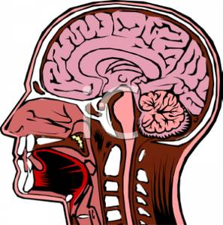

Activitate experimentala: Ce ar putea proteja cel mai bine creierul nostru?
Formulează o ipoteză:

Ce mediu crezi că ar proteja mai bine creierul ? De ce?
- un mediu solid; _______________________________________________
- un mediu lichid; _______________________________________________
- un mediu gazos; ______________________________________________

Experimentează: Imaginaţi un experiment prin care să aflaţi ce mediu ar putea proteja cel mai bine creierul.

Desenează modelul
experimental folosit:
Nr. | Varianta experimentală | Rezultate
1
2
3
4
5

Formulează o concluzie:

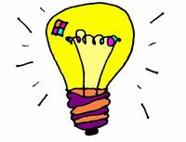
- Şi creierul nostru este suspendat într-un mediu lichid, numit lichid cefalorahidian (LCR), care îl protejează de şocuri şi previne tasarea lui de peretele craniului, sub acţiunea gravitaţiei! El se găseşte împreună cu 3 foiţe, cu care formează meningele ce protejează creierul.
- Lichidul cefalorahidian (LCR) protejează creierul şi de eventualele lovituri în timpul practicării sportului. Dacă eşti bine hidratat vei avea o cantitate suficientă de LCR şi creierul tău va fi bine protejat.
- Un adult ar trebui să consume 10 pahare de apă pe zi, sau echivalentul ei (suc, lapte sau alte lichide). Un copil de 12 ani ar trebui să bea 5-6 pahare de apă pe zi.
- Ai grijă de creierul tău ! Aminteşte-ţi să bei apă chiar înainte de a-ţi fi sete!

- Neurobic este un sistem unic de exerciţii mintale, creat de profesorul de neurobiologie Lawrence C. Katz, de la Centrul Medical Universitar Duke, care utilizează în mod neaşteptat cele cinci simţuri şi stările emoţionale în scopul activării căilor nervoase şi conexiunilor neuronale, pentru a avea o minte sanatoasa si flexibilă.

Tema pentru acasa:

Exerciţii care îţi pot stimula activitatea creierului:

- Utilizarea concomitentă a mai multor simţuri:
- Îmbracă-te cu ochii închişi
- Spală-te pe cap cu ochii închişi
- Ia prânzul cu un membru al familiei si comunica cu acesta numai prin semne, fara sa vorbesti.
- Ascultă ploaia în timp ce desenezi
- Ascultă muzică în timp ce miroşi florile
- Priveşte norii în timp ce modelezi o plastilină

- Evită rutina zilnică:
- Mergi la şcoală pe o nouă rută
- Mănâncă cu cealaltă mână
- Cumpără de la alt magazin decât de la cel la care obişnuieşti să-ţi faci cumpărăturile
- Manevrează mouse-ul cu cealaltă mână
- Foloseşte cealaltă mână pentru a ţine periuţa de dinţi, pentru a manevra telefonul sau telecomanda.

Formuleaza concluzii:

